Christ & Partners
Risk & Security Management Bedrijfsrecherche
6655 AA Puiflijk / Druten christ-partners.com
Tel. +(0)487-511052 info@christ-partners.nl

CHRIST & PARTNERS Detektivska agencija
Dosije 1.

WK27/01072015/DI/C&P Slučaj Audio-istraga
Strana 1 od 18
C&P

Holandski forenzičari potvrdili: Snimak Željke Cvijanović o "dva papka" je autentičan
Detektivska agencija iz Holandije je provjerila vjerodostojnost snimka iz afere "Dva papka" kojeg je naručila opozicija RS i dokazala da je snimak autentičan.
Potvrdio je to Dragan Čavić, poslanik NDP-a, na današnjoj konferenciji za medije u Banjoj Luci, javlja televizija N1.
Snimak s portala Klix.ba je autentičan, nije montiran i nije sinhronizovan, potvrdili su forenzičari iz Holandije.
"Snimak s КИха i glas premijerke iz intervjua RTRS-a je identičan. Nema naznaka da je snimkom manipulisano". rekao je Čavić.
"Audiozapis je snimljen Android mobilnim telefonom sa adekvatnom aplikacijom. Premijerka zna ko ju je snimio", izjavio je Oavić.
Vještačenje je obavio Kraljevski forenzieki institut iz Holandije. Cvijanović je u Narodnoj skupštini Republike Srpske ranije tvrdila da je "čista kao bebina suza".
Strogo povjerljivo/lično [ime i prezime]
[ime i prezime] j*** j
Autorizacija:
Naručilac:
Za:
Adresa:
Odjeljenje:

WK27/01072015/DI/C&P [ime i prez/me]/C&P/lstraga
Izvještaj 001 / Digitalna istraga tj. audio analiza digitalnog materijala
[ime i prezime, adresa]
Dosije i refenca: Vaša referenca:
Predmet:
Kontakt:

Sadržaj
Uvod | Strana 4
Zadatak i cilj | Strana 5
Cilj istrage | Strana 5
Audio-materijal | Strana 7
Istraga | Strana 9
Forenzička digitalna istraga | Strana 9
Spektrogram | Strana 9
Istražioci i izvjestioci | Strana 10
Akcioni plan | Strana 10
Zaključak | Strana 11
Prilog 1: Dogovor | Strana 12
Prilog 2: Prevod | Strana 14
Prilog 3: Spektrogrami | Strana 16

Uvod
U petak, 26.juna 2015.godine vođen je razgovor između gdina E. (Evert) Christ-a, generalnog direktora Christ & Partners detektivske agencije POB-901 i gdina [naručilac posla-ime i prezime].
Cilj:
Povod razgovora bilo je raspitivanje o mogućnostima i provjeri audio-materijala. Gdin [naručilac posla-ime i prezime] je u posjedu audio (MP3) materijala koji želi da uporedi sa audio-materijalom koji se nalazi na YouTube.
Ovaj materijal bi međusobno morao biti upoređen u smislu da se provjeri postoje li podudarnosti. Takođe se postavlja pitanje da li je riječ o autentičnom materijalu ili je riječ o naknadno sinhronizovanom i/ili materijalu kojim je manipulisano.
Gdin [naručilac posla-ime i prezime, adresa], u nastavku nazivan „naručilac posla".
Detektivska agencija Christ&Partners POB je priznata od strane Ministarstva bezbjednosti i u Holandiji je registrovana na adresi Koningsweg 25, 6655 AA u Druten-u. U nastavku nazivana „izvršilac posla".
Gdin [naručilac posla-ime i prezime] je odlučio da za poređenje materijala angažuje nezavisnu specijalističku agenciju.
Početak istrage od strane agencije Christ&Partners bio je u srijedu l.jula 2015.godine. Na početku smo prvo uradili analizu i utvrdili podatke. U toku pripremne istrage su se tražile mogućnosti o sprovođenju korektnog upoređivanja.
Zadatak i cilj
U petak, 26. juna 2015.godine, usmeno je predloženo da se izvrši istraga poređenja audio snimka. Traženo je da se MP3 fajl uporedi sa audio materijalom koji se nalazio na nekoliko video snimaka na
Youtube.
Pri tom istražiti da li je neki od materijala manipulisan ili naknadno sinhronizovan. MP3 fajl i linkovi sa YouTube su putem e-maila dostavljeni u nedjelju 28-6-2105 u 23:43.
Nalog je odobren (dobio „go") putem e-maila u srijedu l.jula 2015. od strane gdma [naruciloc posla, ime i prezime, e-mo/7 adresa] (Vidi prilog 1).
®1ј istrage
- Utvrditi da li ie audio na MP3 failu audio tehnički uoorediv sa audio-snimkom na YouTube linku.
- Utvrditi da li ie audio materijal naknadno sinhronizovan.
- Utvrditi da li ie audio materijalom manipulisano.
<£) Copyright Christ & Partners Recherchebureau. Strana 5 od 18
Audio materijal
Materijal za istragu je MP3 fajl pod nazivom "Klix.ba- AV^eljka CvijanovžA o kupovini zastupnika".
Ovo je audio snimak sa audio brzinom od 141kbps i trajanjem od jedne minute (00:01:00). Napisan je prevod konverzacije koji se čuje na MP3 fajlu.
Ovaj prevod je preko gdina [naručilac posla, ime i prezime] dostavljen od strane [ime i prezime osobe, e-mail adresa] (Vidi prilog 2.)
Ovaj snimak treba da bude upoređen sa audio materijalom videa sa YouTube. Naručito slijedeći linkovi:
Naziv: Klix.ba-Željka Cvijanović o „kupovini" zastupnika
Trajanje: 59 sekundi (00:59:00)
Objavljeno: 15.novembar 2014.
Od strane korisnika: KlixTV
https://www.YouTube.com/watch?v=j gka-jioUpA
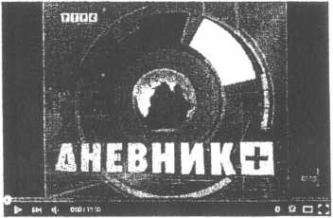
Cvijanović: Raspoloženi smo za raspravu o spornom audio-materijalu

C5S58 i’n \vcirfy3ven
+ ■■ . • 4 • *•«-
iVl publffV i f:'- itf*:. J~-' »
© Copyright Christ & Partners Recherchebureau. Strana 6 od 18
Osim ako je drugačije navedeno, sva prava na informacije u ovom dokumentu, bilo da se radi o tekstu, slici, videu ili audio materijalu pripadaju Christ & Partners
Glasovne karakteristike:
Frekvencija: | Nisko po pitanju frekvencije
Jasnoća: | Tiho (zbog snimka)
Izgovor: | Jednoličan u govoru
Glas: | Glas koji nije baš jasan

https://www.YouTube.com/watch?v=z8LeLi6FQ3M
Naziv: | Cvijanović: Raspoloženi smo za raspravu o spornom audio-materijalu
Trajanje: | 19 minuta (00:19:00)
Objavljeno: | 5.juni 2015.
Od strane korisnika: | RTRS vijesti

Glasovne karakteristike:
Nisko
Promuklo
Glasan zvuk
Mlitav jezik
Mnogo intonira
Istraga
Forenzička digitalna istraga
Mi smo od sedmice 27 proveli digitalnu istragu audio materijala. Za ovu istragu smo koristili spektrogramski softver.
Spektrogram
Napravljeni su spektrogrami MP3 fajla i dva linka sa YouTube-a. Audio materijal je međusobno forenzički upoređen pomoću spektrograma.
Rezultati poređenja se nalaze u Prilogu 3.
Istražioci i izvjestioci
Istražni tim se sastoji od;
• Gdin T. (Tom) Breeschooten je viši digitalni forenzički istražilac.
® Gdin E. (Evert) Christ, generalni direktor koji dolazi iz Kraljevske vojne policije i viši taktički istražilac.
Svi zaposleni u taktičkom timu Christ&Partners kao viši istražioci.
Akcioni plan audio istrage
Korak 1 Analiza istražnog materijala, pravljenje pregleda prikupljenih informacija i zapažanja.
Ovim su pretpostavke razdvojene od konkretnih dokaza. Istovremeno se počinje sa pripremnim dosijeom.
Korak 2 Digitalna forenzička istraga. Primjena metodologije digitalne forenzičke istrage.
Podaci su analizirani i obrađeni u izvještaju. Spektrogrami su napravljeni i međusobno
upoređeni.
Korak 3 Izvještavanje i prezentacija:
Rezultati istrage, prevod i drugi inkriminišući dokumenti. Evaluacija istrage i ugovaranje novih sastanaka za pravni nastavak.

Zaključak
U toku istrage koju smo započeli od srijede l.jula 2015. prikupili smo slijedeće rezultate koje smo saželi u ovom zaključku.
Neupitno je da je ovaj zaključak relevantan samo ako je ponuđeni digitalni materijal porijeklom iz origininalnog izvora i ako je dovoljno reprezentativan kao dokaz u nastavku procesa ili krivičnom postupku.
Nakon temeljne analize MP3 fajla i dostavljenog audio-snimka sa YouTube (linkova) i filmića, za vas smo utvrdili slijedeća zapažanja i specifičnosti u ovom zaključku.

1.
Korištenjem spektroerama audio materijala se iasno vidi da su MP3 fail i prvi YouTube link, link sa naslovom: ,.Klix.ba-Želika C\i\\ano\i\ć o ..kupovini" zastupnika" identični.

Drugi YouTube video na spektrogramu ne sadrži podudaranja sa prvim YouTube videom i MP3 fajlom.Takođe nema naznaka da ie bilo koiim failom manipulisano ili da ie naknadno sinhronizovan.
Ako govorimo o krivičnim dokazima do sada možemo potvrditi da ie nađeno malo ili nimalo naznaka da ie audio materijalom na mp3 failu i YouTube video snimcima manipulisano.
Audio materijal na MP3 failu i na YouTube videu sa naslovom ..Klix,ba-Želika Cvijanović o „kupovini" zastupnika" odgovaraju napravljenim spektrogramima.
Mi smo se držali u okviru širine opsega i primarno postavljenih ciljeva istrage.
Potvrđujemo istinitost, srijeda l.iuli 2015.
S poštovanjem, gdin T.Breeschooten
Christ&Partners / Detektivska agencija POB WAD
U ime Christ&Partners Gdin T.(Tom) Breeschooten Digitalni istražilac
Gdin E. (Evert)Christ Direkcija/viši istražilac
© Copyright Christ & Partners Recherchebureau. Strana 11 od 18
Osim ako je drugačije navedeno, sva prava na informacije u ovom dokumentu, bilo da se radi o tekstu, slici, videu ili audio
Srijeda, l.juli 2015.
Srijeda, l.juli 2015,13:00 sati Srijeda, l.juli 2015,17:00 sati Klix.ba- A^eljka CvijanoviA o kupovini zastupnika
Prilog 3: Spektrogrami Audio Analiza:
Datum :
Početak :
Kraj :
MP3 fajl :
[spektrogram]
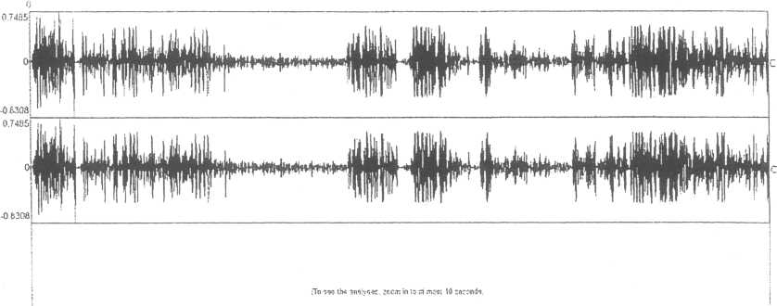

Visible part 59.933093 seconds Total duration 59ј9Гј91Ј93 seconds
© Copyright Christ & Partners Recherchebureau. Strana 15 od 18
. u m Hniri impnti i hi In Ha «;p radi o tekstu, slici, videu ili audio
Vaša referenca: [ime i prezime]/C&P/lstraga
Naša referenca : Predmet WK27/01072015/DI/C&P
povjerljivo
YouTube link 1:
https://www.YouTube.com/watchPv4gka-iioUpA
Naziv: Klix.ba-Željka Cvijanović o „kupovini" zastupnika
[spektrogram]
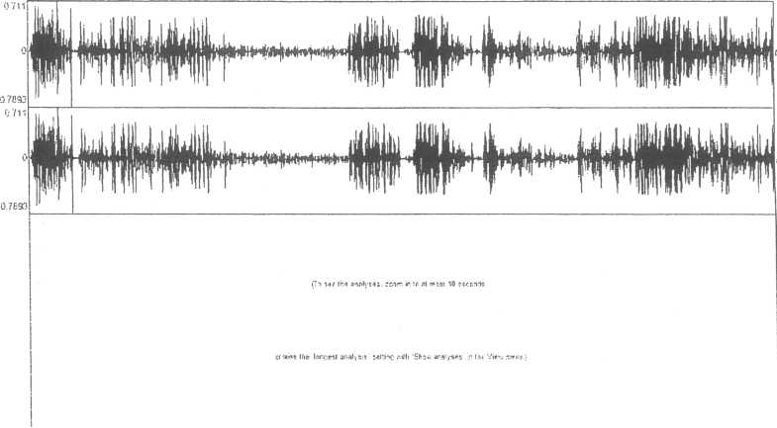

 |  |  | Visible pajlo0.0i52l5secc*KJi. |  | 00,0152
Tatol duration eo 0?52t5 seconđ’i' Ј

Vaša referenca: [ime i prezime]/C&P/lstraga povjerljivo
Naša referenca : Predmet WK27/01072015/DI/C&P
YouTube link 2:
https://www.YouTube.com/watch?v=z8LeLi6F03M
Naziv: Cvijanović: raspoloženi smo za raspravu o spornom audio-materijalu [spektrogram]
255 Oo 1559
© Copyright Christ & Partners Recherchebureau. Strana 17 od 18
Osim ako je drugačije navedeno, sva prava na informacije u ovom dokumentu, bilo da se radi o tekstu, slici, videu ili audio materijalu pripadaju Christ & Partners

Povjerljivo Vaša referenca: [ime i prezime)/C&P/lstraga povjerljivo Naša referenca : Predmet WK27/01072015/DI/C&P
Ovde se vidi potpuno podudaranie između audio snimka na MP3 failu i prvog YouTube videa.
Kada se spektrogram MP3 faila podudara sa spektrogramom ргуое YouTube videa, ovo je rezultat:

[spektrogram]
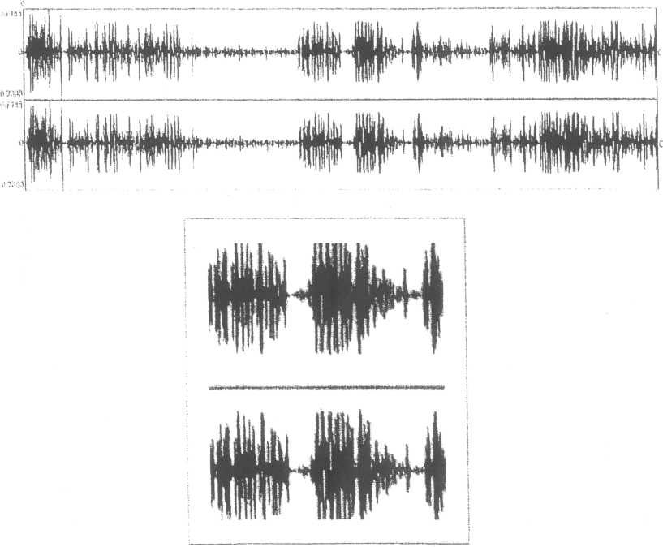

FRAGMENT
© Copyright Christ & Partners Recherchebureau. Strana 18 od 18
Osim ako je drugačije navedeno, sva prava na informacije u ovom dokumentu, bilo da se radi o tekstu, slici, videu ili audio

